新 书 推 荐

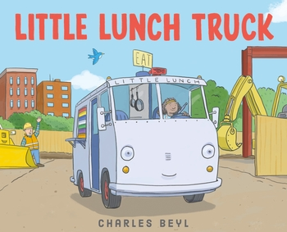
中文书名：《小餐车》
英文书名：LITTLE LUNCH TRUCK
作 者：Charles Beyl
出 版 社：Macmillan
代理公司：TLA/ANA/Emily Xu
页 数：32页
出版时间：2021年5月
代理地区：中国大陆、台湾
审读资料：电子稿
类 型：儿童绘本

内容简介：

小餐车喜欢帮尼娜大厨把食物运送到镇上各处。他特别激动在路上可以参观建筑工地，因为那里有令它惊叹的各种卡车、挖掘机和起重机。

但他也很害羞，有点担心。其他卡车会喜欢他吗？

热爱各种车辆的读者会喜欢这个关于接纳和社区的故事，它展示了超级多的卡车！书中甚至有一份炸红薯球的美味食谱。

媒体评价：

“在贝伊尔的处女作中，他精确的线条和明亮的颜色使小餐车的旅程变得更加有趣，并且本书迎合了最挑剔的卡车小粉丝，而文本则让那些在陌生环境中容易害羞和退缩的人们产生了共鸣。”
----Publishers Weekly

“这是爱车读者的自然选择，但大家也会欣赏本书传递出的令人安心的信息，即新的、陌生的体验可能会让人望而生畏，但它们也会带来回报，有时还会带来新朋友。”
----Booklist

“这部处女作讲述了一辆害羞的、拟人化的餐车及其司机的故事……讲述了新环境带给我们新体验的同时也让车辆爱好者感到愉悦。一个关于社区的甜蜜故事。”
----School Library Journal

作者简介：

查尔斯·贝伊尔（Charles Beyl）毕业于华盛顿州立大学学习美术和平面设计专业，之后在宾西瓦尼亚艺术设计学院教学多年。他的画作曾出现在书籍、报纸、杂志和广告中。他现在生活在德克萨斯州，并在休斯顿大学教授媒体艺术课程。《小餐车》是他作为作绘者的处女作绘本。

内文插图：

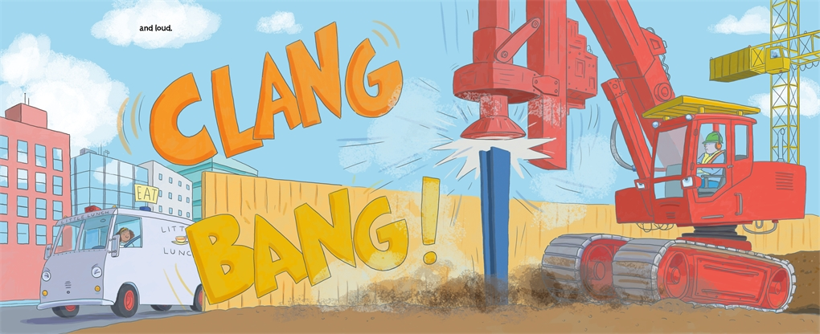
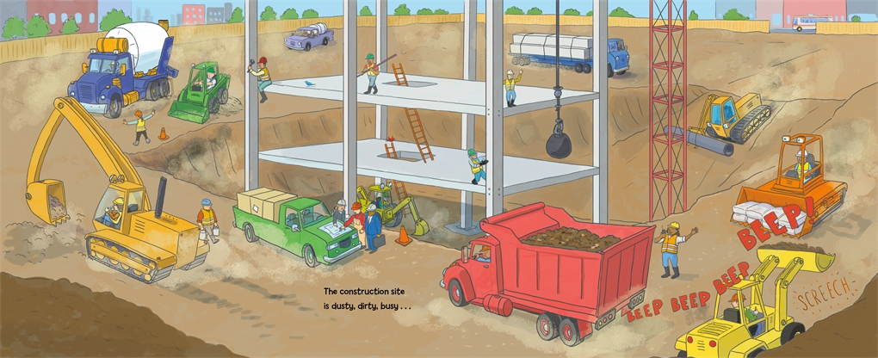
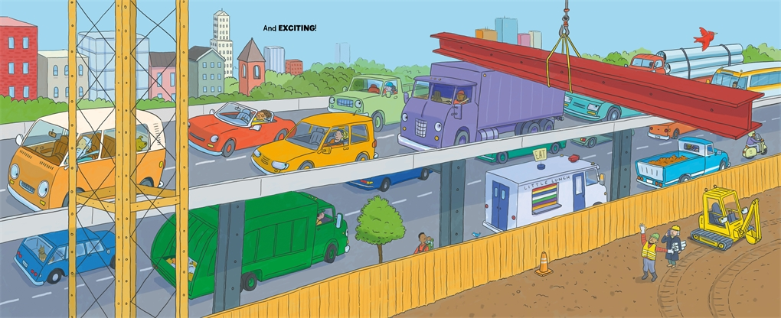
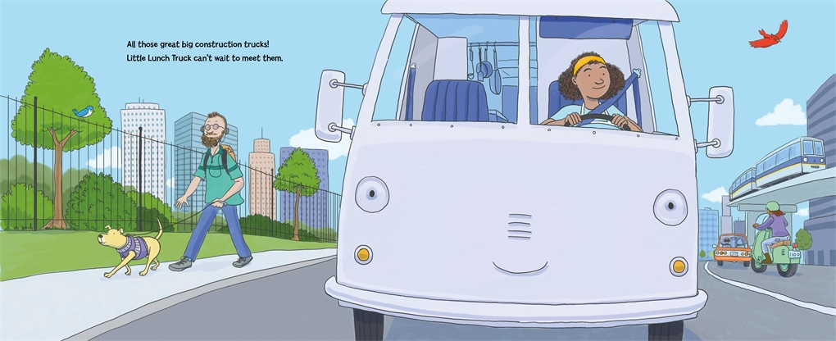

谢谢您的阅读！
请将回馈信息发送至：徐书凝（Emily Xu)
安德鲁﹒纳伯格联合国际有限公司北京代表处
北京市海淀区中关村大街甲59号中国人民大学文化大厦1705室, 邮编：100872
电话：010-82504206
传真：010-82504200
Email：Emily@nurnberg.com.cn
网址：www.nurnberg.com.cn
微博：http://weibo.com/nurnberg
豆瓣小站：http://site.douban.com/110577/
微信订阅号：ANABJ2002

